Отчёт по лабораторной работе №1

Информационная безопасность

Арбатова Варвара Петровна

Содержание

# Цель работы

Целью данной работы является приобретение практических навыков установки операционной системы на виртуальную машину,настройки минимально необходимых для дальнейшей работы сервисов

# Теоретическое введение

Лабораторная работа подразумевает установку на виртуальную машину VirtualBox(https://www.virtualbox.org/)операционной системы Linux (дистрибутив Rocky (https://rockylinux.org/)). Выполнение работы возможно как в дисплейном классе факультета физико-математических и естественных наук РУДН, так и дома. Описание выполнения работы приведено для дисплейного класса со следующими характеристиками:– Intel Core i3-550 3.2 GHz, 4 GB оперативной памяти, 20 GB свободного места на жёстком диске;– ОСLinuxGentoo(http://www.gentoo.ru/);– VirtualBox верс.6.1 или старше;– каталог с образами ОС для работающих в дисплейном классе: /afs/dk.sci.pfu.edu.ru/common/files/iso/.

# Выполнение лабораторной работы

## Создание и настройка виртуальной машины

Создаю виртуальную машину

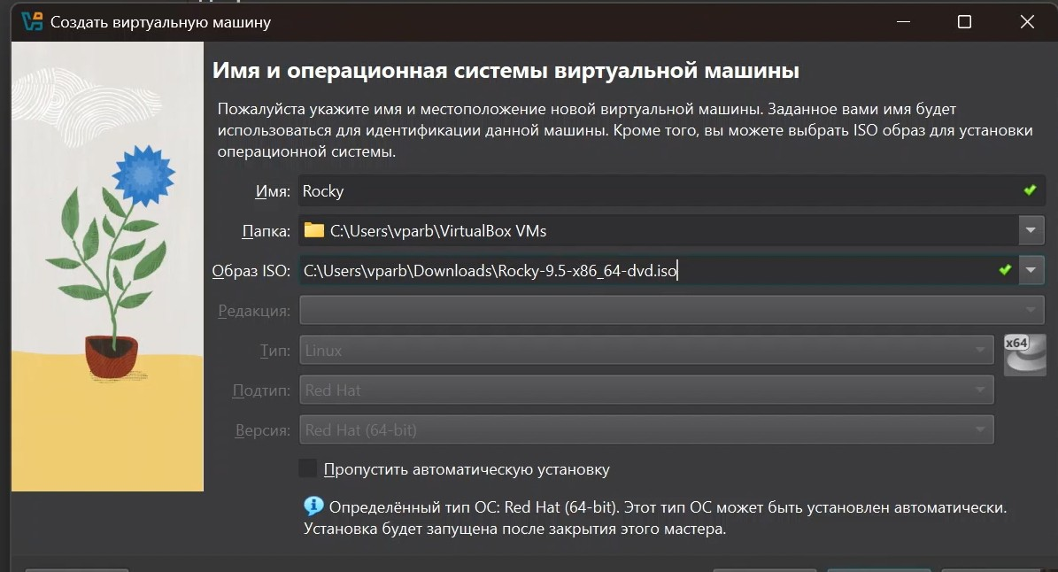

Figure 1: создание виртуальной машины

Согласно соглашению об именовании даю имя пользователя и компьютера, ввожу пароль

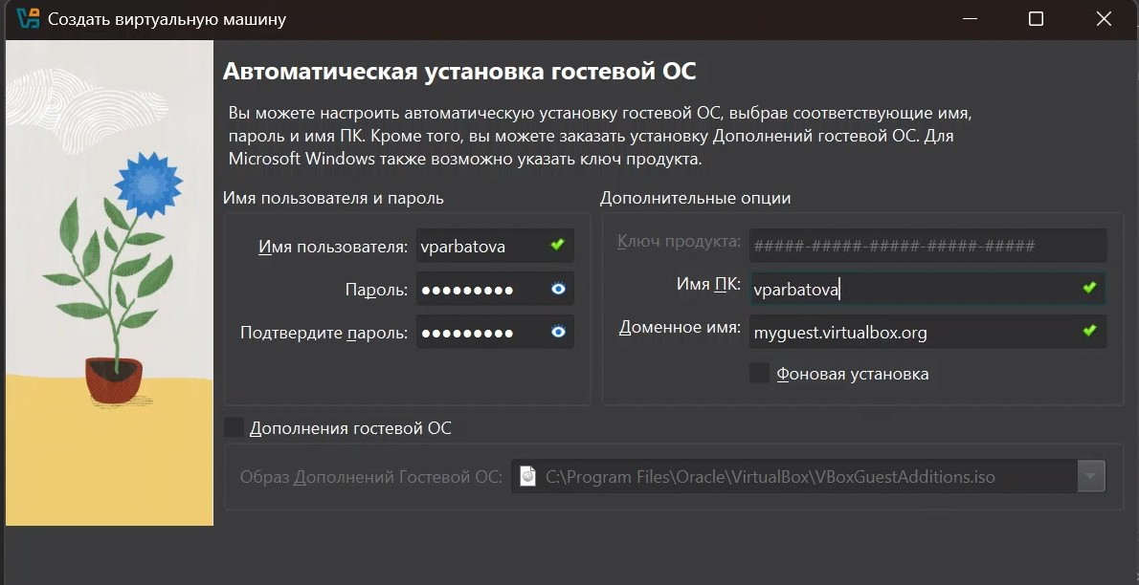

Figure 2: имя пользователя

Настраиваю количество оперативной памяти и процессоров

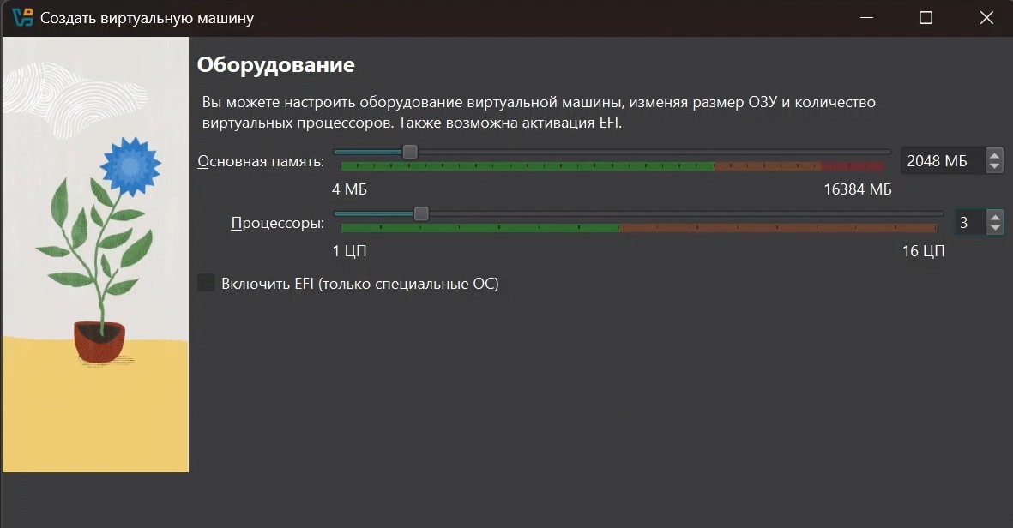

Figure 3: Количество памяти и процессоров

Выделяю место для виртуального жесткого диска

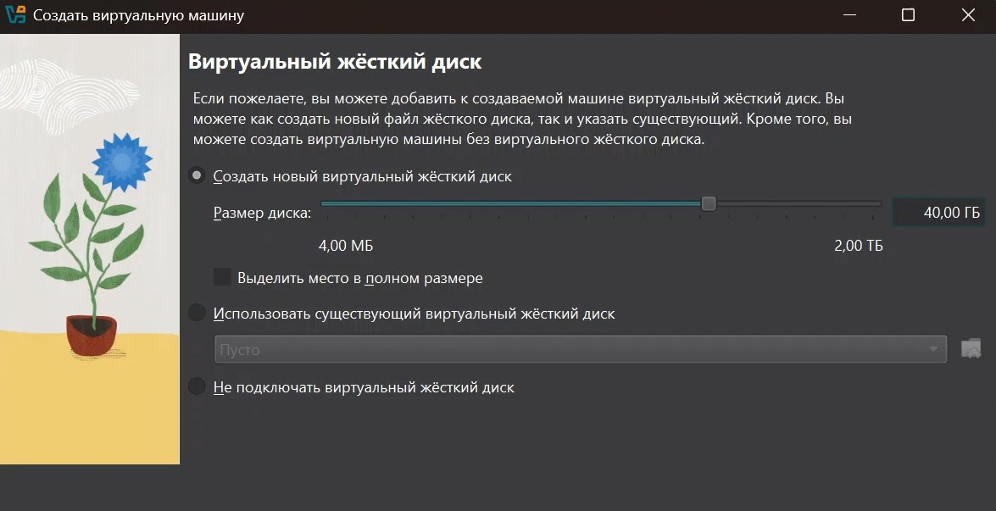

Figure 4: виртуальный жесткий диск

Выбираю язык установки

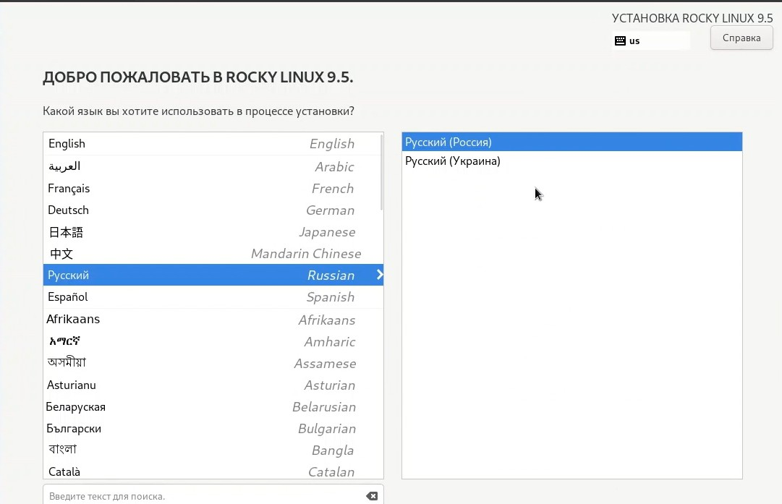

Figure 5: Язык установки

Задаю пароль root

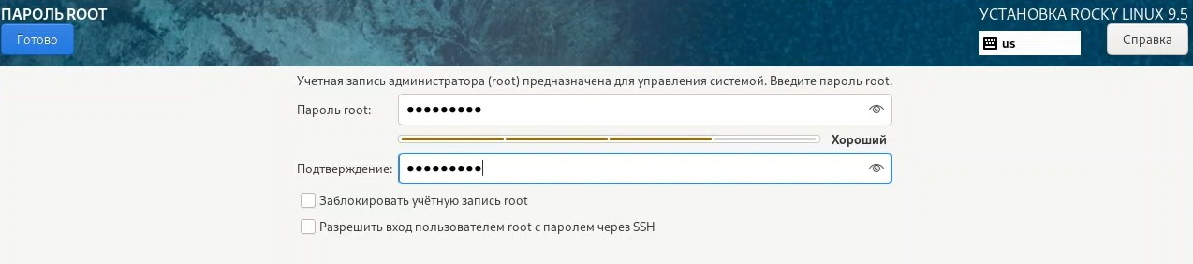

Figure 6: Задание пароля

Создаю пользователя, удовлетворяющего соглашению об именовании

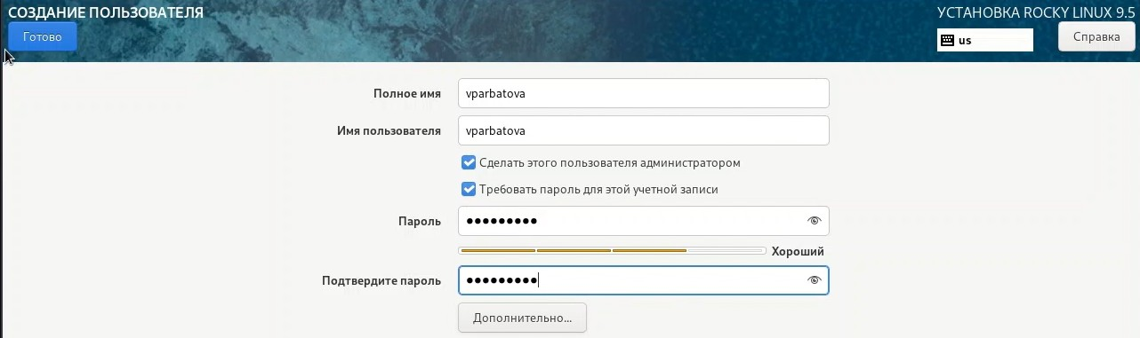

Figure 7: Создание пользователя

Произвожу выбор программ

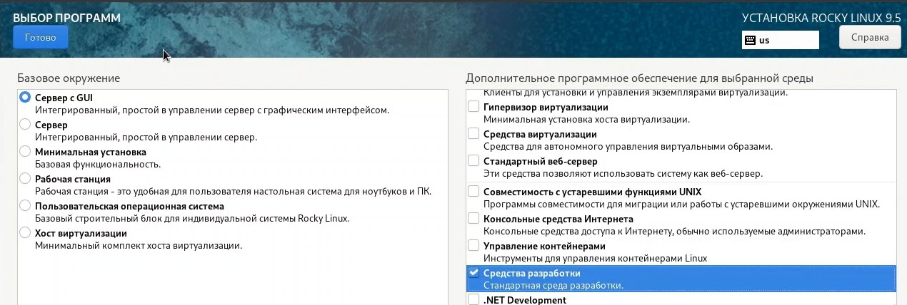

Figure 8: Выбор программ

Выключаю KDUMP

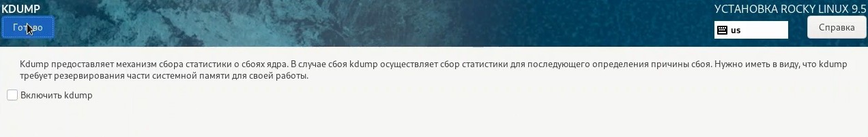

Figure 9: Выключаю KDUMP

Меняю имя узла

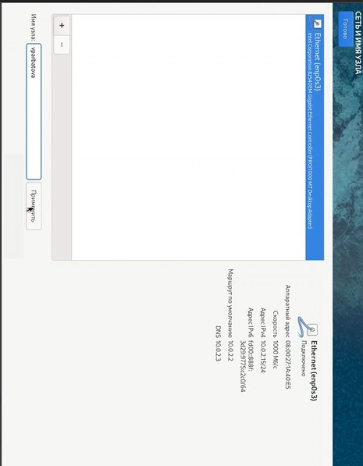

Figure 10: Имя узла

Запускаю машину

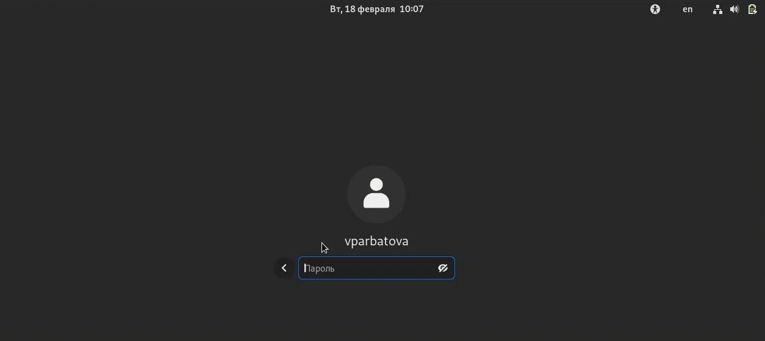

Figure 11: Запуск машины

Проверяю что диск отключен

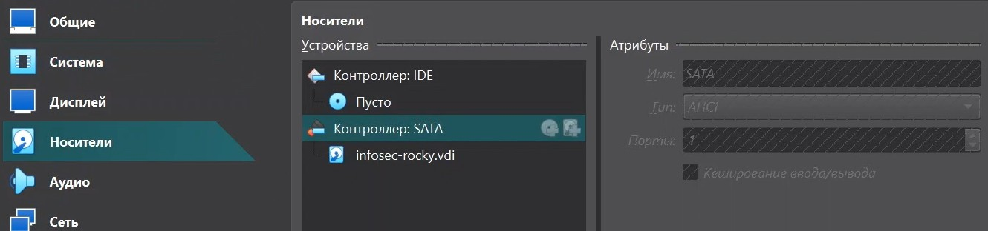

Figure 12: Носители

# Выполнение домашнего задания

В окне терминала анализирую последовательность загрузки системы, выполнив команду dmesg

Figure 13: Загрузка системы

Figure 13: Загрузка системы

Версия ядра линукс, частота процессора, модель процессора

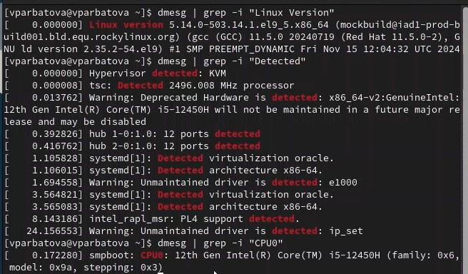

Figure 14: Ядро, процесс

Память

Figure 15: Память

Figure 15: Память

Тип обнаруженного гипервизора

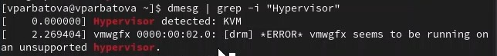

Figure 16: гипервизор

sudo fdish -l показывает тип файловой системы, типа Linux, Linux LVM

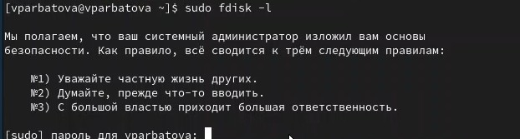

Figure 17: тип файловой системы

Последовательность монтирования файловых систем

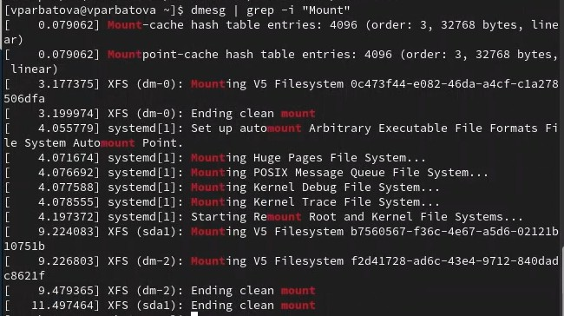

Figure 18: Последовательность монтирования

# Выводы

Мной была установлена и настроена виртуальная машина

# Список литературы